Zákazníci

Snaha o obnovu spotrebiteľskej dôvery všetkých kritických skupín zákazníkov, ktorej stratu v takmer všetkých odvetviach plošne spôsobila hypotekárna kríza.

Trhy

Prioritou v tejto sfére záujmu je pokračovanie v expanzii na medzinárodné trhy, hlavne na trhové ekonomiky, ktoré v súčasnosti rastú prudkým tempom a v ktorých je konzumná spoločnosť iba v štádiu rozvoja (Čína, India, Malajzia). Tieto trhy treba čo najrýchlejšie a najdôslednejšie (s ohľadom na kultúrne a iné rozdiely) obsadiť, aby firma získala podstatný náskok oproti konkurencií, pretože v ďalšom štádiu už dôjde k stabilizácií „rajónov“ a zisky z následných rozhodnutí prestavujú iba nepatrné výkyvy v porovnaní s tým čo je možné získať teraz. Čo sa týka etablovaných trhov (USA, Zap. Eur., Jap.), treba sa sústrediť iba na defenzívu a držať pozíciu, možné straty sú zanedbateľné oproti stratenej príležitosti v hore uvedenom prípade!

Technológia

Vzhľadom na rastúcu „copy“ konkurenciu z krajín s nízkou pracovnou silou a prípadnými štátnymi dotáciami, je nutné pokračovať v rastúcom tempe výdavkov do V&V, aby sme boli dostatočne veľa krokov pred nimi a aby sme mali k dispozícii jasné páky (praktizovateľné aj z pozície rádového zákazníka) pre rozlišovanie napodobeniny od originálu. Taktiež je treba patentovať čo najrýchlejšie už len z defenzívneho hľadiska.

Rast, prežitie, zisk

Treba dôkladne zhodnotiť možný dopad krízy na fungovanie odvetvia, príbuzných odvetví a samotnej firmy zo strategického hľadiska, teda v horizonte najbližších 10 rokov.

Za normálnych podmienok by bola jasnou prioritou stratégia rastu podobne ako situácia vyzerala posledných 5 rokov (1999-2003), avšak krízový scenár môže postupne posunúť tento smer k stratégii prežitia na obdobie pár rokov (nie firmy ako celku, ale niektorých jej divízií, resp. je nutná široká dohoda so stakeholdermi o znížení ziskových očakávaní na dané obdobie v prospech budúceho rýchleho „uzdravenia“, kým dôjde k obnoveniu spotrebiteľskej dôvery.

Zamestnanci

Cca 5 miliónov nezávislých predávajúcich, ktorý predávajú “od dverí k dverám”, alebo priamym predajom. Z toho na Slovensku cca 50 000 kusov

Analýza externého prostredia

Politické podmienky
- Stabilná vláda a koncepcia do budúcnosti
- Konvergencia k medzinárodným štruktúram a štandardom
- Podpora zdravého trhového mechanizmu alebo aspoň PZI(priame zahraničné investície) so zárukou pred náhlym vyvlastnením
- Stimuly a iné garancie zo strany štátu

Ekonomické podmienky
- HDI/CPP – podiel platu na kozmetiku
- Zamestnanosť
- Dane, odvodové zaťaženie
- Dostupnosť kvalifikovanej pracovnej sily
- HDP/Ekonomický rast, Inflačné tlaky
- Sila meny resp. stabilita platobnej bilancie a kurzu
- Situácia na svetových trhoch, aj lokálnych v prípade pobočiek
- Ceny komodít a palív
- Voľné ceny spotrebného tovaru alebo regulované?
- Sila a responzívnosť konkurencie

Sociálne podmienky
- Spotrebiteľská dôvera pre door-to-door obchodníkov
- Rozšírenie Internetu
- Snaha byť in a index metrosexuality podľa sociálnych vrstiev a regiónov

Legislatívne podmienky
- Protimonopolné štruktúry
- Zákony upravujúce/obmedzujúce podomový predaj
- Zákony upravujúce/obmedzujúce „stánkový“ predaj
- Informačný zákon
- Vymáhateľnosť práva – autorského a patentového
- Náročnosť získania živnostenského oprávnenia/ freelancer
- Predpisy pre kozmetické výrobky a samotný výrobný proces (zakázané látky,...)
- Testovanie prípravkov na biologickom materiáli (zvieratá,..)

Technologické podmienky
- Požiadavky na inovácie zo strany zákazníkov a partnerov
- Náročnosť vývojárskych a výrobných procesov (náklady na zmenu liniek)
- Pridaná hodnota v porovnaní so vstupnými surovinami
- Prispôsobivosť výkyvom v množstevných požiadavkách
- Požiadavky na úroveň automatizácie

Ekologické podmienky
- Požiadavky na sociálnu zodpovednosť firiem
- Sila zelených hnutí a iných občianskych združení
- Dodržiavanie medzinárodných dohôd (Kjótsky protokol, Nariadenia EK )
- Recyklovanie

Opportunities
- Záujem mužov o kozmetiku 15% 4 0,6
- požiadavky na inovácie zo strany zákaznikov 8 3 0.24
- lepšie /novšie/ efektívnejšie technológie 11 3 0.33
- predaj cez internet 15 3 0.45
- nové trhy – Čína, India, ...

Threats
- kopírovanie 12 2 0.24
- sila zelených hnutí 5 4 0.2
- zákony obmedzujúce podomový predaj, rôzne predpisy 15 4 0.6
- konkurencia 9 3 0.27
- ceny komodít/palív 10 4 0.4

Analýza cez 5 Porterových síl

Charakteristika odvetvia:
- Firma Avon pôsobí na veľkom množstve domácich aj medzinárodných trhov a predáva širokú škálu často priamo ani odvetvovo nesúvisiacich produktov
- Podobná firma pôsobiaca na podobnom meradle s podobnou kombináciou produktových radov neexistuje, preto Avon nepredstavuje 1 odvetvie, ale niekoľko a samotné parametre, konkurentov a stratégie treba definovať pre každé z nich.
- V oblasti priameho predaja existuje malý počet veľkých etablovaných firiem a veľkého počtu malých organizácií, ktoré predávajú od hračiek po počítačový softvér
- Hlavnou (najbližšou) konkurenciou v tejto oblasti je Mary Kay, ktorá predáva kozmetiku (skin care, parfumy, doplnky pre diétu, atd.), avšak jej rádius je podstatne menší, jej net sales sú spravidla (2000-2002) 4x nižšie ako firmy Avon.
- Iné firmy – Amway (produkty domácej údržby), Shaklee Co. (zdravá strava), Encyklopedia Britannica (poradná literatúra a materiály), Tupperware (plastické taniere a nádoby), Electrolux (domáce spotrebiče), Fuller (kefy a iné veci pre domácnosť)
- Dôležití konkurenti v oblasti wholesale a retail predaja – Procter & Gamble, Revlon, LOreal

Parametre odvetvia:
- Ziskovosť odvetvia je priemerná a úmerná spotrebiteľskej dôvere v širšom zmysle, keďže väčšina produktov firmy nepatrí medzi existenčné nevyhnutnosti, ale ide o konzum a trendové záležitosti
- Kapitálová náročnosť je pre oblasť kozmetiky pomerne vysoká, pretože je nutné neustále investovať do R&D a obmieňať marketingové praktiky vo všetkých sférach vplyvu
- V oblasti kozmetiky je priestor na inováciu relatívne veľký a znamená dodatočné nároky na kapitál
- Pokiaľ považujeme priamych predajcov ako súčasť spoločnosti, tak vertikálna integrácia v odvetví je v pokročilom štádiu, keďže výroba aj R&D sú súčasťou firmy a dodávatelia predstavujú skôr elementárne suroviny, súčiastky a komodity
- Životný cyklus odvetvia je podľa geografickej polohy v štádiu poklesu, stagnácie alebo mierneho rastu v závislosti od dopadu krízy

- Riziko vstupu potenciálnych konkurentov
- Firma je etablovaná vo viacerých odvetviach a hlavne v oblasti priameho predaja (v mysliach spotrebiteľov) vedie s veľkým náskokom pred súpermi. Náhle zjavenie sa konkurenta, ktorý by predstavoval strategickú hrozbu je málo pravdepodobné.
- V iných oblastiach (wholesale a retail kozmetika) sú konkurenti porovnateľne silní, avšak je tu pomerne stabilná rovnováha v ich vplyve. Z krátkodobého hľadiska sú tu hrozby minimálne.

- Obchodná sila dodávateľov
- Dodávatelia firmy sú pre každé odvetvie a geografický región špecifickí.
- Žiadny z dodávateľov nemá taký podiel na našich vstupoch, aby mohol ovplyvňovať našu firmu
- Prípadný výpadok dokážeme nahradiť z iného regiónu
- Závislosť na katalógoch, výroba v Poľsku

- Obchodná sila kupujúcich
- Väčšina produktov nepatrí medzi existenčné nevyhnutnosti, ide o konzum a trendové záležitosti
- Koncoví zákazníci a predajcovia (AL, AG)

- Substitučné výrobky
- Rôzna zelenina a ovocie, kúpele, flóra

- Rivalita medzi podnikmi etablovanými v odvetví
- Oriflame, miss sporty, maybelline, lancome, mary kay, pupa, loreal, procter & gamble
- Amway, shaklee, ...

SWOT

Silné stránky
- Stabilná sieť priameho predaja dlhoročnou tradíciou a tým pádom stála zákaznícka základňa na medzinárodnom poli
- Know-how v oblasti výroby a spracovania + dizajn obalov (výrobkov) doplnkových výrobkov
- Iteratívny systém a stabilné investície do výskumu a vývoja
- Medzinárodné štruktúry schopne rýchlo reagovať na príležitosti v nových regiónoch
- Know-how v oblasti globálneho marketingu, prezentácie značky a synchronizácie kampani medzi regionálnymi doménami
- Dobré finančné výsledky ( väčšinu emitovaných akcií naspäť odkúpila)
Slabé stránky
- Nevlastní väčšinu zdrojov surovín – nakupuje ich a je od nich vo veľkých množstvách závislí
- Predajcovia sú na voľnej nohe fireme štruktúry nedisponujú 100 % nými mechanizmami na kontrolu priebehu predaja ( uniky, dotieravý marketing)
- Webový predajca neujíma bez vopred zaúčania zákazníkov
Hrozby
- Závislosť od cien energie a komodít, na ktoré nemá dosah
- Finančná kríza vedie k poklesu konzumných zložiek, a teda prepad v oblasti kozmetických a módnych výrobkov bude medzi prvými
Príležitosti
- Potenciálne zákazníčke segmenty v rozvojových krajinách a rýchlo rastúcich ekonomických ( Čína, India, …)

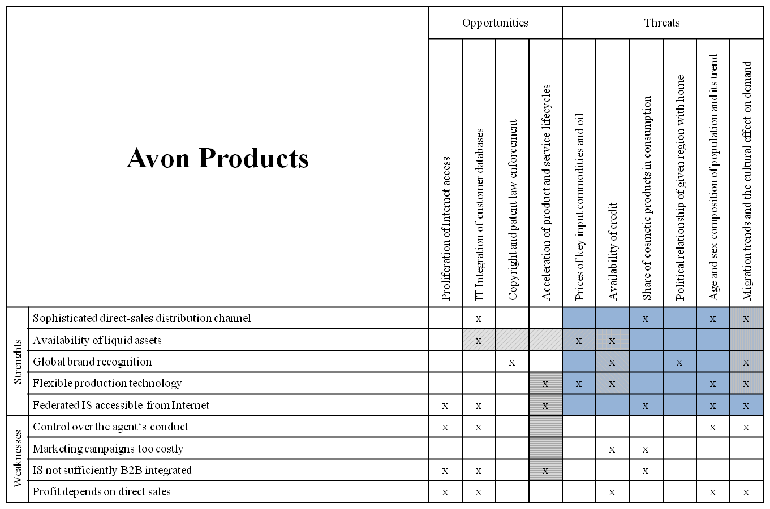

QSPM - Výber alternatívnych stratégií
- Sústrediť sa na integráciu zákazníckych údajov a účtov z rôznych geografických oblastí ako súčasť globálneho IS s cieľom zvýšiť firemné tržby. -> Global IS Investment
- Pokračovať v ďalšom vývoji a nasadení firemnej flexibilnej výrobnej technológie s cieľom prispôsobiť sa zmenám v dopyte v dôsledku demografických a kultúrnych zmien v potenciálnej zákazníckej báze; zvýšiť čistý zisk z dlhodobého hľadiska. -> Production Investment

Vybrali sme stratégiu obozretných investícii do realizácie globálneho informačného systému. Obozretný prístup je potrebný kvôli výsledným abstraktným stratégiám zo SWOT a SPACE matíc, t.j. externé riziká prevažujú nad príležitosťami a je nutné ich riadiť využitím finančnej stability firmy a konkurenčným postavením v odvetví.

